Projektdokumentation: Predictive Analytics am Aktienmarkt
- Name: Lucca Kleinholz
- Matrikelnummer: 941820
- Link zum Quellcode: [Hier Link zum GitHub-Repo oder "Siehe beigefügte ZIP-Datei" einfügen]

1. Kernidee und Datenquelle
Grundidee und Forschungsfrage Das Projekt untersucht, ob Machine Learning Muster in historischen Aktienkursen erkennen kann, die dem bloßen Zufall überlegen sind. Die zentrale Forschungsfrage lautet: „Kann ein Modell auf Basis technischer Indikatoren vorhersagen, ob ein Einstieg in den S&P 500 heute innerhalb von 5 Tagen zu einer Rendite von über 1 % führt?“ Das Ziel war die Entwicklung einer Entscheidungshilfe ("Buy" vs. "Wait"), die Volatilität und Trendstärke berücksichtigt.
Datenquelle Verwendet wurden historische Tageskurse des S&P 500 Index (Zeitraum: Nov. 2022 – Nov. 2025), bezogen über Kaggle.
Entscheidung für diesen Datensatz Der S&P 500 wurde gewählt, da er als Leitindex eine hohe Datenqualität bietet und weniger anfällig für Manipulationen ist als kleine Einzelaktien. Zudem bieten Finanzzeitreihen ideale Herausforderungen für Data Cleaning und Feature Engineering (z. B. die Berechnung gleitender Durchschnitte).

2 Datenbereinigung
Die Rohdaten waren für eine direkte Analyse nicht geeignet. Folgende Schritte wurden in Python (Pandas) durchgeführt:
Probleme in den Rohdaten
- Formatierung: Zahlen lagen im deutschen Format (z. B. "4.123,50") als Text vor und konnten nicht berechnet werden.
- Irrelevante Daten: Spalten wie „Volumen“ enthielten viele Lücken und waren für die Strategie nicht relevant.
- Sortierung: Die Zeitreihe war teilweise nicht chronologisch geordnet.
Durchgeführte Bereinigungsschritte
- Konvertierung: Tausenderpunkte wurden entfernt und Kommas durch Punkte ersetzt, um die Werte in Gleitkommazahlen umzuwandeln.
- Zeitindex: Die Datumsspalte wurde in ein Datetime-Format überführt und als Index gesetzt.
- Feature Engineering: Berechnung der gleitenden Durchschnitte (MA20, MA50) und der Volatilität als neue Spalten.
Ergebnis: Es verblieben 752 saubere, vollständige Datensätze, die als Basis für das Training dienten.

3. Datenvisualisierung
Um die Dynamik erfolgreicher Trades zu verstehen, wurden interaktive Grafiken (Plotly) erstellt:
- Trend-Chart (Line Plot): Visualisierung des Kurses im Vergleich zum 20- und 50-Tage-Durchschnitt. Dies zeigte, dass Kaufchancen oft geclustert in Aufwärtstrends auftreten.
- Violin-Plot (Volatilität vs. Erfolg):
  - Warum gewählt? Um die Verteilung der Markt-Nervosität an Gewinn-Tagen vs. Verlust-Tagen zu vergleichen.
  - Erkenntnis: Erfolgreiche Trades korrelieren oft mit einer höheren Volatilität. In Marktphasen mit extrem niedriger Schwankung ("Totenstille") wird das Gewinnziel von >1 % fast nie erreicht.
- Histogramm (Abstand zum Trend vs. Erfolg):
  - Warum gewählt? Um zu prüfen, ob man eher kaufen sollte, wenn die Aktie "billig" (unter Trend) oder "teuer" (über Trend) ist.
  - Erkenntnis: Es zeigten sich klare "Sweet Spots" bei leichten Rücksetzern (Dips), also wenn der Preis kurzzeitig unter den kurzfristigen Durchschnitt fällt.

4. Machine Learning
Fragestellung: Das Projekt wurde als binäre Klassifikation definiert (Klasse 1 = Kaufen, Klasse 0 = Warten).
Modell: Es wurde ein Random Forest Classifier verwendet. Dieses Ensemble-Modell eignet sich besonders gut für Finanzdaten, da es robust gegen Rauschen (Noise) ist und nicht-lineare Zusammenhänge besser abbildet als eine einfache Regression.
Evaluation: Das Modell wurde mit einem chronologischen Split trainiert (Training bis Mitte 2024, Test auf unbekannten Daten danach).
- Ergebnisse: Eine Accuracy von ca. 56 % und eine Precision (bei Kaufempfehlungen) von 34 %.
- Reflexion: Das Modell ist besser als reines Raten, jedoch noch nicht präzise genug für vollautomatisierten Handel. Die Feature-Importance-Analyse bestätigte jedoch die Hypothese aus Woche 8: Volatilität und Trendabstand sind die wichtigsten Entscheidungskriterien.

5. Streamlit-Anwendung
Die finale Web-App macht die Analyse für Endanwender zugänglich. Besonderer Wert wurde auf verständliche Sprache (z. B. "Nervosität" statt "Volatilität") und Interaktivität gelegt.
Funktionalitäten & Interaktive Elemente:
- Sidebar-Filter: Ein date_input erlaubt die Filterung des Analysezeitraums.
- Tabs: Gliederung in „Markt-Check“, „Detail-Analyse“ und „Simulator“.
- Interaktive Plots: Plotly-Charts ermöglichen Zoom und Hover-Informationen.
- Simulator-Formular: Eingabe aktueller Marktdaten, um eine Echtzeit-Prognose des ML-Modells zu erhalten.
Screenshots der Anwendung:
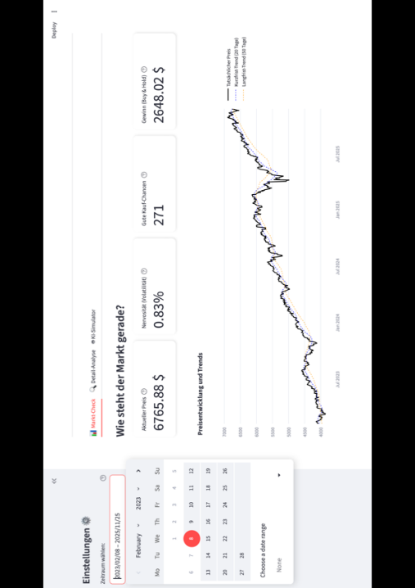
Abb 1: Markt-Check. Der Nutzer erhält einen schnellen Überblick über den aktuellen Kurs, die Markt-Nervosität und den Trendverlauf. In der Sidebar kann er den gemessenen Zeitraum auswählen
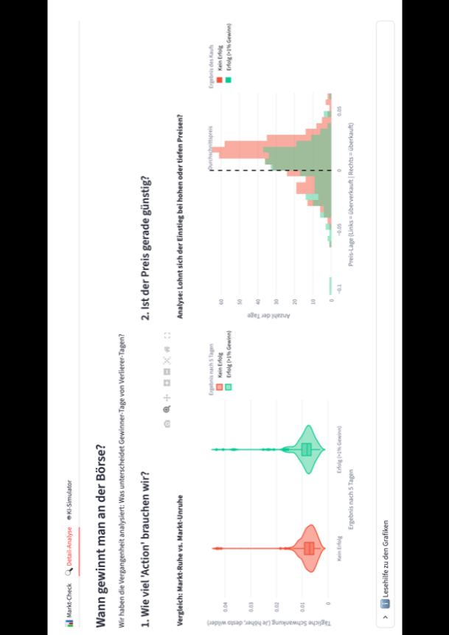
Abb 2: Visuelle Analyse. Die Grafiken erklären die Strategie: Links zeigt der Violin-Plot, dass Bewegung (Volatilität) nötig ist. Rechts zeigt das Histogramm, dass "Dips" (links der Mitte) gute Einstiegschancen bieten.
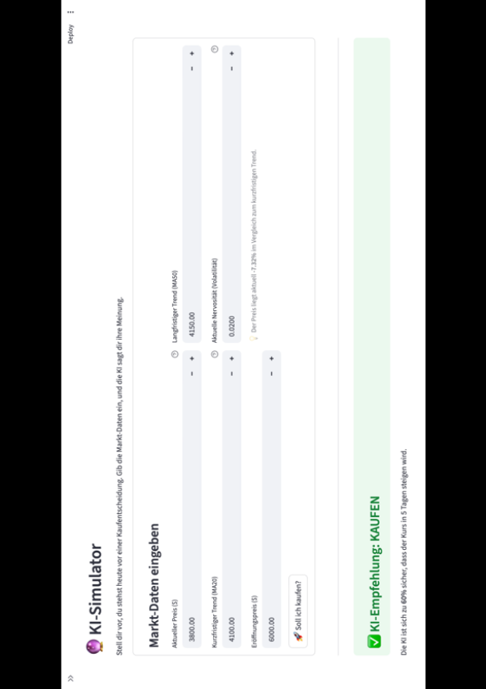
Abb 3: KI-Simulator. Der Nutzer gibt Marktdaten ein und erhält eine klare Handlungsempfehlung ("Abwarten" oder "Kaufen") inklusive Wahrscheinlichkeit.

6. Fazit
Das Projekt konnte zeigen, dass technische Indikatoren wertvolle Signale liefern. Die größte Herausforderung war die Datenqualität und die starke Verrauschtheit von Finanzmärkten. Die Streamlit-App hat sich als hervorragendes Tool erwiesen, um diese komplexen Zusammenhänge verständlich zu visualisieren und die "Black Box" der KI für den Nutzer transparent zu machen.

